MATEMÁTICA
- PREENCHA AS PEÇAS DO DOMINÓ QUE ESTÃO EM BRANCO COM OS VALORES CORRETOS.

- FAÇA A SOMA DOS VALORES DE CADA PEÇA DO DOMINÓ E ESCREVA A QUANTIDADE ABAIXO.
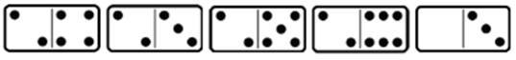

- COLOQUE A SOMA DA QUANTIDADE DAS PEÇAS DO DOMIÓ NÚMERANDO EM ORDEM DO MENOR PARA O MAIOR VALOR.

